|  |  |  |  |
| --- | --- | --- | --- |
|  | Bridgeclub “Hulst”  www.nbbclubsites.nl/club/14004 | |  |
| **Secr.: Luc Allaerts**  **Bospad 3A  4567 BS Clinge** | **Telefoon: 0031 (0) 6 2121 5550**  **E-mail:** secretariaatbchulst@gmail.com | |

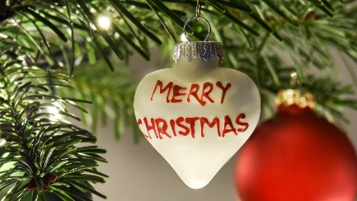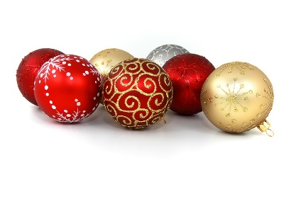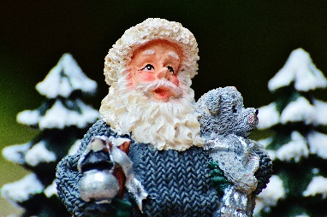

**Op donderdag 19 december a.s.**

**KERSTDRIVE**

Hierbij willen wij jullie uitnodigen om deel te nemen aan onze jaarlijkse Kerstdrive op donderdag 19 december a.s. om 19.00 uur in Den Dullaert, Sportlaan 24, Hulst.

We spelen 7 ronden van 4 spellen per ronde in 4 lijnen van maximaal 14 paren per lijn. Maar voor we beginnen drinken we een glaasje CAVA of Jus d’Orange. Iedere deelnemer heeft prijs.

Deelname is € 15 per persoon. Inschrijving vanaf 10 november bij Inge Priester per e-mail [inge.priester@planet.nl](mailto:inge.priester@planet.nl). Betalen per paar vóór 13 december naar bankrekening NL89RABO0150755368. Na betaling per paar is uw inschrijving definitief.

Deelname is in volgorde van inschrijving.

*De Kerstdrive commissie*

Lonneke Allaerts, Rudy Bauwens, Esmeralda Bral, Astrid Eijsackers

Inge Priester, Maria Stallaart, Conny Sterenborg, Etienne van Waes